Заказ на производство №____
Заказ на изделие с конструктивными изменениями заказчика.
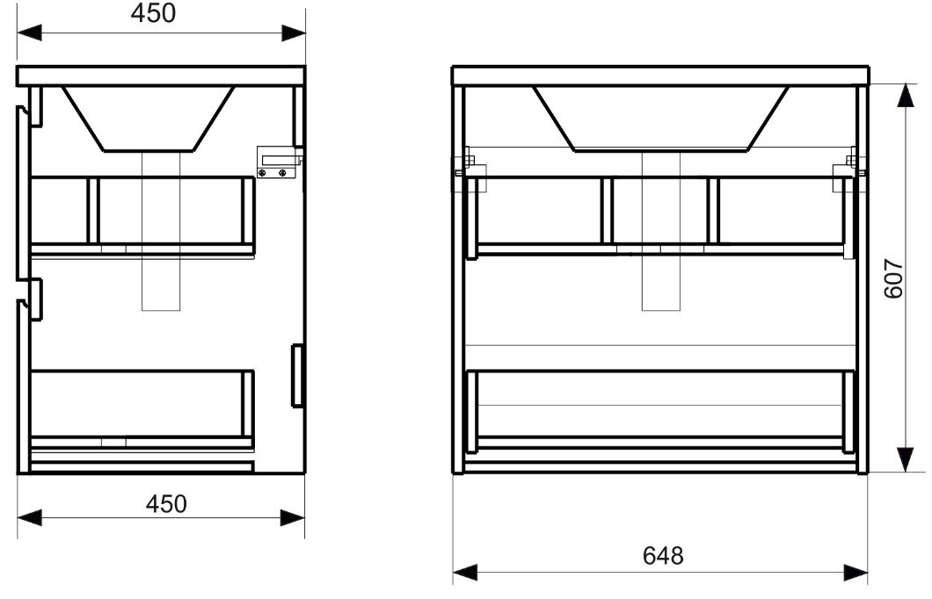
Комплект мебели Bali Iceberg 650х450
Подвесной 2 ящика (ШхГхВ) 648х450х607

Контрагент отгрузки __________________________________
Дата поступления заказа__________________________ __
Ответственный менеджер Эстет/Кристалл________________

Чертеж конструктивных изменений (указать все линейные размеры, центровки, подрезки, диаметры отверстий, подкрасок - ОБЯЗАТЕЛЬНО!).
Наименование изделия ___________________ _____
Модель ________________________________ ____
Размер / мм. ________________________________ ____
Конструктивное изменение (описание)
_____________________________________________________________________________________________________________________________________________________________________________________________________________________________________________________


Форма согласована
Заказчик Покупатель ООО Эстет
_________________ ______________ _________________
Дата _____________ Дата ___________ Дата ______________

